教保服務機構

〈 〉校園災害防救計畫

【附件】

中華民國○○○年○○月○○日

目錄
目錄 I
表目錄 II
附件1 空白表單 1-1
附件2 各類災害應變內容 2-1
附件3 各式安全檢查表掃描檔 3-1
附件4 校園災害防救計畫簽核掃描檔 4-1

表目錄
表2.1 幼兒園基本資料表 1-2
表2.2 建築物現況資料表 1-3
表2.3 廚房現況資料表 1-6
表2.5 幼兒園近5年災害事件紀錄表 1-8
表2.6 平時減災整備工作分配表 1-9
表2.7.1 緊急應變小組分組表 1-10
表2.7.2 緊急應變任務分工表 1-12
表3.1 災害應變器材檢核表 1-13
表3.2 支援單位聯絡清冊 1-16
表5.1 心靈輔導資源表 1-18
附表1.1 校園環境安全檢查表 1-20
附表1.2 防汛安全檢查表 1-24
附表1.3 周邊坡地災害安全檢查表 1-27
附表1.4 災前整備及應變物品檢查表 1-30
附表1.5 環境衛生調查表 1-32
附表1.6 災後復原檢核表 1-33
附表1.7 演練檢討會議紀錄 1-34
附表1.8 避難疏散情形調查表 1-36
附表1.9 班級人員清點紅綠表 1-37
附表1.10 教職員工生送醫名單 1-38
附表1.11 建築物及設施危險判定表 1-39
附表1.12 災後緊急判斷與建議採取行動 1-39
附表1.13 自行接送同意書 1-40
表4.2 災害通報重點紀錄 1-41
附表2.1 空氣品質指標（AQI）、健康影響與活動建議 2-12

空白表單

抽換本文使用表單（表號須對應本文相對應表號）

表2.1 幼兒園基本資料表
幼兒園全銜（分班）
地址
類型 | □公立/專設園 □私立/一般 □私立/非營利 □私立/準公共  □其他：
環境樣態 | □合署辦公（位於 樓） □獨立園區 □獨棟建築  □住宅大樓（位於 樓） □其他：
人員資料 | 姓名 | 職稱 | 手機 | 電子信箱
園長/負責人 |  | －
分班組長 |  | －
防災業務負責人1
防災業務負責人2
班級數 | 共 班  □含特教班 班 |  | 幼兒人數 | 一般幼兒
班級數 |  |  | 幼兒人數 | 身心障礙幼兒
教職員工人數  （在校人數最大值） |  |  | 幼童專用車數量 | 自有
志工人數 |  |  | 幼童專用車數量 | 外包廠商
本園及分班相對位置圖
註：得依需求調整、刪減、增加欄位文字；若無分班，可刪除「本園及分班相對位置圖」此列。
表2.2 建築物現況資料表
建築物名稱 |  |  |  |  |  | 總棟數－編號 |  | －
基本資料 | 填表日期 |  | 年 月 日 |  |  | 填表人
基本資料 | 避難場所 |  | □否 □是，類別： |  |  | 建造年代 |  | 民國 年
基本資料 | 建築設計圖 |  | □無 □有，放置地點： |  |  | 地面樓層數 |  | 樓
基本資料 | 增建 |  | □無 □有，增建項目： |  |  | 地下樓層數 |  | 樓
基本資料 | 安全檢查表 |  | □無 □有，檢核日期： 年 月 日
基本資料 | 補強工程 |  | □無 □有，補強日期： 年 月 日（驗收合格日）
基本資料 | 構造形式 |  | □磚構造 □木構造 □鋼構造（SC） □鋼筋混凝土構造（RC）  □鋼骨鋼筋混凝土構造（SRC） □其他：
基本資料 | 平時用途  （可複選） |  | □教室 □辦公室 □會議室 □健康中心 □盥洗室（含廁所）  □寢室 □觀察室 □圖書室 □活動中心 □教保準備室  □廚房 □配膳室 □檔案室 □演藝廳 □生態教學園區  □餐廳 □室內活動室 □室內遊戲空間 □室內儲藏空間  □機房 □資源回收區 □室外活動空間 □室外儲藏空間  □防災空間/教室，類別：  □專業資源中心 □其他：
基本資料 | 避難設施或  設備  （可複選） |  | □救援平臺（ 個） □救助袋（ 個） □緩降機（ 具）  □避難滑梯（ 座） □免電力自走式避難梯（ 座）  □無障礙斜坡道（ 座） □其他：
基本資料 | 空間總數 |  | 間 | 一般廁所 | 間 |  | 樓梯總數 |  | 座
基本資料 | 容納人數 |  | 人 | 無障礙廁所 | 間 |  | 電梯總數 |  | 座
現況調查 | 梁柱裂縫  或滲水 |  | □無 □有 | 沉陷或傾斜 | □無 □有
現況調查 | 梁柱鋼筋裸露鏽蝕 |  | □無 □有 | 走廊柱/牆位 | □走廊外側無柱 □走廊外側有柱  □走廊外側無牆 □走廊外側有牆
現況調查 | 與鄰棟間距（公分） |  | □小於7公分乘上樓層數  □大於等於7公分乘上樓層數；或間距大於50公分以上
現況調查 | 備註
照片 | 正面 | （能明顯辨別建築物外觀和其他建築物差異性）
照片 | 側面
平面配置圖 | 地下  一樓
平面配置圖 | 地下  二樓
平面配置圖 | 一樓
平面配置圖 | 二樓
註：幼兒園依現況自行調整建築物棟數及樓層，並複製新增表格使用。
表2.3 廚房現況資料表
廚房位置 |  | □ 樓（位於 樓） □獨立大樓（地面 樓，地下 樓）
填表日期 |  | 年 月 日 |  | 填表人
面積（平方公尺） |  |  |  | 建造年代 | 民國 年
管理人 |  |  |  | 手機
代理人 |  |  |  | 手機
電力負荷 |  | 220V A，110V A，其他： （填列用電量高者）
通風設備 |  | □自然通風 □窗及排風機 □密閉室冷氣 □吊扇 □其他：
採光照明 |  | □窗自然光 □日光燈 □LED燈 □省電燈管 □T5燈管  □其他：
消防系統 |  | □滅火器： （型式、數量）  □火警自動警報系統 □手動警報系統 □其他：
是否有獨立電源總開關？ |  |  | □否 □是
出入口是否設緊急出口標示燈？ |  |  | □否 □是
是否有設緊急照明燈？ |  |  | □否 □是
照片
平面圖

表2.5 幼兒園近5年災害事件紀錄表
編號 | 發生時間 | 類型 | 地點 | 災害規模及簡述 | 人員傷亡 | 財務/設備損失 | 災情處理情形
1
2
3
4
5
6
7
8
9
10
註：得視需求自行增減或調整。
表2.6 平時減災整備工作分配表
組別/任務 | 負責單位 | 協助單位 | 負責工作
園長/  負責人 | － | － | - 依據校園災害防救計畫內容進行權責分工，交付負責單位執行並監督執行狀況。  - 訂定自評機制，負責確認各項災害防救業務之執行成效。
發言人 |  |  | - 負責統一對外發言，能對外清楚傳達資訊、澄清誤傳資訊等。
減災整備  設備採購 |  |  | - 掌握幼兒園所在區域災害特性，進行幼兒園災害潛勢評估，編修幼兒園因應地震、颱洪等相關災害防救計畫，並明訂各災害管理週期工作事項、執行人力。  - 製作幼兒園災害防救圖資，如校園防災地圖等。  - 協助園長/負責人每學期至少召開1次防災工作會報，汛期或業務執行有需求時得加開。會議應邀集相關組/人員參與，進行工作規劃、協調分工、管控執行情況與進度、綜整工作成果及檢討。  - 如遇災害發生之虞，應召開緊急會議，確保各項應變作為布署得宜，並於災後檢討改善。
防災教育 |  |  | - 規劃幼兒園防災教育課程與教師研習。  - 依據幼兒園防災教育課程規劃內容，推動相關課務實施。  - 掌握幼兒園所在區域環境與災害特性，納入課程。
防災演練 |  |  | - 規劃防災演練、防災週系列宣導活動等年度重大工作事項及期程。
預算統籌 |  |  | - 針對各項活動經費進行審核、整理，納入幼兒園年度預算編列。  - 各項計畫執行及小組運作所需之會計、事務及採購等行政事務處理。
心理輔導 |  |  | - 參考教育部出版《災難（或創傷）後學校諮商與輔導工作參考手冊》規劃災難（或創傷）之介入與合作原則。
註：得視需求自行增減或調整。

表2.7.1 緊急應變小組分組表
組別 | 職務 | 姓名 | 手機 | 職稱 | 備註 | 負責工作
指揮官 |  |  |  |  |  | - 負責指揮、督導、協調。  - 依情況調動各分組間相互支援。
指揮官代理人 |  |  |  |  |  | - 於園長/負責人不在幼兒園或因故無法執行指揮官職務時，擔任指揮官之任務。
發言人 |  |  |  |  | 如學校人力有限，得以組員擔任發言人一職。 | - 負責統一對外發言。  - 呈報上級主管相關通報事宜。  - 襄助指揮官指揮、督導及協調等事宜。
搶救組  （滅火班）  （救護班） | 組長 |  |  |  |  | - 平時急救常識宣導。  - 檢修與保養救災相關裝備。  - 受災教職員工生之搶救及搜救。  - 清除障礙物協助逃生。  - 協助疏散未能及時避難教職員工生。  - 關閉園區總電源及瓦斯。  - 設置警示標誌及交通管制。  - 毀損建築物與設施之警示標誌。  - 支援避難引導組及搬運防災救急箱器材。  - 如發生火災，研判火勢，必要時使用滅火器、室內消防栓進行初期滅火工作。  - 設立急救站。  - 針對傷患進行檢傷分類。  - 緊急基本急救、重傷患就醫護送。  - 情緒支持、安撫及心理輔導。  - 登記傷患姓名、班級，建立傷患名冊。
搶救組  （滅火班）  （救護班） | 組員
通報組  （通報班） | 組長 |  |  |  |  | - 通報地方救災、治安、醫療及聯絡有關人員等，並請求支援。  - 通報教育行政主管機關（教育局處）、縣市政府災害應變中心、鄉/鎮/市/區災害應變中心及教育部校園安全暨災害防救通報處理中心，已疏散人數、收容地點、災情等。  - 負責蒐集、評估、傳播和使用有關於災害、資源與狀況發展的資訊。  - 蒐集並紀錄指揮官所有下達應變指令。  - 回報災情狀況。  - 啟動社區志工與家長協助。  - 幼兒家長必要之緊急聯繫。
通報組  （通報班） | 組員
避難引導組  （避難引導班）  （安全防護班） | 組長 |  |  |  |  | - 依據不同災害之應變原則，協助教職員工生進行第一時間的避難。  - 於適當時機，協助教職員工生緊急疏散至避難集結點。  - 避難人數清點確認。  - 維護教職員工生及集結點安全。  - 進行必要的安撫。  - 視災情變化，引導教職員工生移動、避難與安置。  - 隨時清查教職員工生人數與安全狀況，並回報或申請救護車支援。  - 在集結地點設置服務臺，提供協助與諮詢。  - 幼兒領回作業。  - 建築物及設施安全檢查。  - 教職員工生需要臨時收容時，協助發放生活物資、糧食及飲用水；以及各項救災物資登記、造冊、保管及分配。  - 協助設置警示標誌及交通管制。  - 協助毀損建築物與設施之警示標誌。  - 園區硬體復舊及安全維護。  - 維護臨時收容空間安全。  - 確認停班、停課後，確實疏散幼兒園內人員。  - 防救災設施操作。
避難引導組  （避難引導班）  （安全防護班） | 組員
註：1. 「緊急應變小組」應整合原有防救災相關編組，括號內表示自衛消防編組。
2. 與「表2.7.2 緊急應變任務分工表」擇一使用。
3. 幼兒園得視需求增減組別，惟應同時符合自衛消防編組之需求。
4. 幼兒園得視情況，安排人員於不同階段支援不同組別。
5. 各組組長不在幼兒園或無法履行職務者，依排列順位代理組長職務。
表2.7.2 緊急應變任務分工表
姓名 | 手機 | 職稱 | 代理人 | 負責工作
註：1. 與「表2.7.1 緊急應變小組分組表」擇一使用。
2. 得視需求自行增減或調整。

表3.1 災害應變器材檢核表
應變器材 |  | 數量 | 單位 | 存放地點 |  | 負責人員 |  | 檢查結果 |  | 改善內容
 |  |  |  |  |  |  |  | 已完備 | 需改善 | 改善內容
個人防護具
工作手套 |  |  | 雙
消防衣 |  |  | 套
安全帽 |  |  | 個
防災頭套 |  |  | 個
簡易式口罩 |  |  | 個
安全鞋 |  |  | 雙
雨具 |  |  | 套
哨子（警笛） |  |  | 個
檢修搶救工具
（移動式）抽水機 |  |  | 組
（移動式）發電機 |  |  | 個
備用接頭、管線等 |  |  | 個
破壞工具組 |  |  | 組
挖掘工具 |  |  | 支
緊急照明燈 |  |  | 組
清洗機 |  |  | 組
推水器 |  |  | 支
沙包 |  |  | 個
擋水板 |  |  | 個
滅火器（ABC） |  |  | 支
火鉤 |  |  | 個
繩索（30公尺） |  |  | 條
萬用鑰匙 |  |  | 組
安全管制用工具
夜間警示燈 |  |  | 組
警示指揮棒 |  |  | 組
反光型指揮背心 |  |  | 件
手電筒 |  |  | 個
警戒錐 |  |  | 只
攜帶式揚聲器  （手提擴音機） |  |  | 個
監視器 |  |  | 臺
通訊聯絡工具
無線電對講機 |  |  | 支
手機 |  |  | 支
收音機 |  |  | 台
緊急救護用品
擔架 |  |  | 組
自動體外心臟電擊去顫器（AED） |  |  | 組
急救箱 |  |  | 組
氧氣筒/瓶 |  |  | 個
保暖用大毛毯或電熱毯 |  |  | 件
骨折固定板 |  |  | 個
長背板加頭部固定器擔架 |  |  | 個
三角繃帶 |  |  | 個
冷敷袋/熱敷袋 |  |  | 個
額溫槍/耳溫槍 |  |  | 支
醫用口罩 |  |  | 個
酒精 |  |  | 瓶
消毒水 |  |  | 瓶
疏散用品
緊急救護搬運椅 |  |  | 個
備用緊急輪椅 |  |  | 個
逃生救助袋 |  |  | 組
臨時收容用品
備用電池 |  |  | 個
食品 |  |  | 份
帳篷 |  |  | 組
睡袋 |  |  | 個
其他
建築物、設備圖書 |  |  | 套
蠟燭 |  |  | 個
防火毯 |  |  | 件
打火機 |  |  | 個
檢核日期 | 年 月 日 |  |  |  | 檢核人簽章 |  | 園長/負責人簽章
註：得視需求自行增減或調整。
表3.2 支援單位聯絡清冊
單位名稱 | 聯絡電話 | 聯絡人 | 支援工具或技術  （服務項目及內容） | 備註
應變中心
○○縣（市）災害應變中
○○鄉/鎮/市/區災害應變中心
教育行政主管機關
教育部校安中心
○○縣（市）聯絡處
○○縣（市）政府教育局（處）
縣市主管機關
○○縣（市）政府
消防局
社會局（處）
交通局（處）
工務局（處）
衛生局
環保局
警察局
○○村（里）辦公室
警政、消防、醫療單位
○○消防分隊 |  |  |  | 距離 公里  約 分鐘可抵達
○○分局（○○派出所） |  |  |  | 距離 公里  約 分鐘可抵達
○○醫院 |  |  |  | 距離 公里  約 分鐘可抵達
○○民間救護車 |  |  |  | 距離 公里  約 分鐘可抵達
公共設施負責單位
自來水公司○○營業處
電力公司○○營業處
○○瓦斯○○營業處
○○水電行
其他支援單位
家長會長/代表
○○○家長
○○○公司
社區發展協會
社區守望相助隊
地方民間合作救難單位
地方義勇消防組織
註：得視需求自行增減或調整。
表5.1 心靈輔導資源表
範圍 | 單位 | 電話或網站
縣市
資源
地區
資源
其他
資源
註：得視需求自行增減或調整。

檢查表及演練紀錄表

附表1.1 校園環境安全檢查表
幼兒園全銜 |  |  |  | 建築物名稱
填表人 |  |  |  | 填表日期
項目 | 檢查要點 |  | 檢查結果 |  |  | 建議處置方式
一般事項 | 園舍興建、修繕時，應設置安全圍籬及警告標示以維安全。 |  | □否 □是
一般事項 | 確實執行各項公物定期檢查、保養、維護。 |  | □否 □是
一般事項 | 危險物品儲放及管理是否符合安全。 |  | □否 □是
一般事項 | 線路開關是否有裸露及不正常使用狀況。 |  | □否 □是
一般事項 | 各類門鎖是否故障損壞，電動門（鐵捲門）啟動時是否有警示管理。 |  | □否 □是
避難逃生安全規劃 | 有無避難逃生路線圖。 |  | □否 □是
避難逃生安全規劃 | 緊急避難路線指標是否損壞或脫落。 |  | □否 □是
避難逃生安全規劃 | 逃生與疏散路線是否堆積雜物影響通行。 |  | □否 □是
避難逃生安全規劃 | 安全門或出入口上設置出口標示燈或緊急照明並可正常使用。 |  | □否  □是（無法使用）  □是（可使用） |  |  | 改善時間  ˍ年ˍ月ˍ日
避難逃生安全規劃 | 是否定期維護檢查避難逃生設備。 |  | □否（1個月內限期改善）  □是（維護時間： 年 月 日） |  |  | 改善時間  ˍ年ˍ月ˍ日
消防設備 | 火警警報及緊急廣播設備是否可正常操作。 |  | □否（1個月內限期改善）  □是
消防設備 | 滅火器是否定期請專業人員進行檢查。 |  | □否（1個月內限期改善）  □是
消防設備 | 室內消防栓是否有1個瞄子及2條水帶、是否吊掛平整。 |  | □否（缺：瞄子 個、水帶 條）  □是
消防設備 | 滅火器有無過期，壓力是否充足。 |  | □無過期（數量： 支）  □過期（數量： 支）
消防設備 | 室內消防栓及滅火器是否定期保養及檢查時間。 |  | □否（1個月內限期改善）  □是（保養時間： 年 月 日） |  |  | 改善時間  ˍ年ˍ月ˍ日
校舍建築物外觀 | 是否移位、傾斜、下陷。 |  | □否  □是（拍照存查，建議專業人員訪視處理）
校舍建築物外觀 | 外牆磁磚（混凝土）是否剝落或有滲漏水現象。 |  | □否  □是（限期改善）
伸縮縫或建築物間隔 | 寬度是否明顯改變。 |  | □否  □是，寬度變小或碰撞，裝修材脫落（拍照存查，建議專業人員訪視處理）  □是，寬度變大，伸縮縫脫離（拍照存查，建議專業人員訪視處理）
地下室 | 樑、樓板、牆壁是否有滲漏水現象。 |  | □否  □是（限期改善）
樑柱、牆壁、樓地板（含1樓地板） | 是否有裂縫。 |  | □否  □是，既有裂縫加長加寬（拍照存查並註明裂縫變化情形）  □是，但裂縫寬度小於0.4公厘（建議持續檢視）  □是，且裂縫寬度大於0.4公厘（拍照存查並註明裂縫寬度，建議專業人員訪視處理）
樑柱、牆壁、樓地板（含1樓地板） | 混凝土保護層是否剝落。 |  | □否  □是，但無磚塊或鋼筋外露（建議修復）  □是，且有磚塊或鋼筋外露（拍照存查，建議專業人員訪視處理）
樑柱、牆壁、樓地板（含1樓地板） | 是否有傾斜或穿透性開裂。 |  | □否  □是（拍照存查，建議專業人員訪視處理）
屋頂 | 屋頂通道門是否變形。 |  | □否  □是（限期改善） |  |  | 改善時間  ˍ年ˍ月ˍ日
屋頂 | 屋頂防水層表面是否損壞（如長雜草等）。 |  | □否  □是（限期改善） |  |  | 改善時間  ˍ年ˍ月ˍ日
屋頂 | 排水管道是否通暢。 |  | □否（限期改善）  □是 |  |  | 改善時間  ˍ年ˍ月ˍ日
屋頂 | 女兒牆是否損壞。 |  | □否  □是（限期改善） |  |  | 改善時間  ˍ年ˍ月ˍ日
屋頂 | 水塔是否有裂縫。 |  | □否  □是，但裂縫寬度小於0.4公厘（建議修復）  □是，且裂縫寬度大於0.4公厘（拍照存查並註明裂縫寬度，建議專業人員訪視處理）
屋頂 | 水塔固定設施是否鬆脫。 |  | □否  □是（限期改善） |  |  | 改善時間  ˍ年ˍ月ˍ日
屋頂 | 鋼棚是否鏽蝕或螺栓鬆脫。 |  | □否  □是（限期改善） |  |  | 改善時間  ˍ年ˍ月ˍ日
建築物附屬設備 | 室內懸吊物（如天花板、燈具、吊扇、影視設備等）之固定設施是否鬆脫。 |  | □否  □是（限期改善） |  |  | 改善時間  ˍ年ˍ月ˍ日
建築物附屬設備 | 高度1.5公尺以上櫥櫃是否有穩固之固定設施。 |  | □否（限期改善）  □是 |  |  | 改善時間  ˍ年ˍ月ˍ日
建築物附屬設備 | 門窗玻璃是否變形。 |  | □否  □是（限期改善） |  |  | 改善時間  ˍ年ˍ月ˍ日
建築物附屬設備 | 樓梯扶手、護網與欄杆是否牢固。 |  | □否（限期改善）  □是 |  |  | 改善時間  ˍ年ˍ月ˍ日
危險物品管理 | 是否有實驗室、廚房等放置易燃物品及藥品之教室（含保健室）。 |  | □否  □是（實驗室： ） |  |  | 請列出所有教室
危險物品管理 | 易燃物品是否按照規定儲存與管理。 |  | □否（限期改善）  □是 |  |  | 改善時間  ˍ年ˍ月ˍ日
危險物品管理 | 化學藥品是否按照規定儲存與管理。 |  | □否（限期改善）  □是 |  |  | 改善時間  ˍ年ˍ月ˍ日
危險物品管理 | 瓦斯及廚房衛浴設備是否符合安全規定。 |  | □否（限期改善）  □是 |  |  | 改善時間  ˍ年ˍ月ˍ日
危險物品管理 | 放置藥物等物品之櫥櫃是否會晃動。 |  | □否  □是（請加強固定） |  |  | 改善時間  ˍ年ˍ月ˍ日
危險物品管理 | 廢棄物是否按照規定處理。 |  | □否  □是
危險物品管理 | 是否設有專人管理。 |  | □否  □是（ 教室，管理人： ） |  |  | 管理時間  ˍ年ˍ月ˍ日起至  ˍ年ˍ月ˍ日止（預定）
其他
檢查結果補充說明及處置、因應作為
註：1. 本表以獨棟大樓為單位，如園內有5棟大樓，則應建立5份此表。
2. 本表訂定檢查項目，應視需求自行增列。
3. 本表應於每學年暑假7月底前排定時間檢查，如需改善，應於3個月內進行改善及追蹤複檢，並應詳細說明改善處置方式。
4. 拍照存查者須註明拍照日期、時間及位置，並列為本表格附件。

初檢
組長（業務承辦人） | 檢核人員 | 總務主任 | 園長/負責人
複檢（ 年 月 日）
組長（業務承辦人） | 檢核人員 | 總務主任 | 園長/負責人

附表1.2 防汛安全檢查表
幼兒園全銜 |  |  |  |  | 建築物名稱
填表人 |  |  |  |  | 填表日期
項目 | 檢查要點 |  |  | 檢查結果 |  |  | 待改善內容  （檢附照片） | 改善完成日期  負責人簽名
項目 |  |  |  | 完備 |  | 待改善 | 待改善內容  （檢附照片） | 改善完成日期  負責人簽名
門、窗 | 門、窗戶（木窗及鋁窗）有無損壞故障，使用是否正常。
門、窗 | 門、窗戶玻璃有無破損現象，是否能擋風雨。
門、窗 | 網架有無鏽損、斷裂現象。
門、窗 | 安裝是否非常牢固、不易倒塌。
天花板 | 天花板有無呈現龜裂現象。
天花板 | 天花板有無漏水的現象。
天花板 | 天花板材質材料有無被白蟻侵入或破損。
地下室 | 供作地下室採光通風用之小型窗戶，有無設置擋水、防水安全設施。
地下室 | 對於不必要之地下室開口有無封閉。
地下室 | 適當位置設自動抽水機，以供隨時抽水之用。
地下室 | 地下室或低樓層空間之重要設施與器材，調整或重新配置於2樓以上空間。
地下室 | 將地下室重要文件、器材移往高處安全儲放。
電梯、電梯坑 | 電梯坑有無砌磚阻水或加設止水墩。（可請電梯廠商協助）
電梯、電梯坑 | 各層樓電梯非必要者關閉後，並升高至2樓以上。
電梯、電梯坑 | 電梯坑內有無抽排水系統，若有積水自動予以排除。（可請電梯廠商協助）
走廊 | 走廊地面是否平坦，有無裂縫凹洞情形。
走廊 | 走廊排水是否正常，未見積水。
屋頂 | 屋頂有無漏水現象。
屋頂 | 屋頂有無裂縫、倒塌的現象。
屋頂 | 屋頂的四周安全圍籬、圍牆欄杆有無損壞。
屋頂 | 清理屋頂排水孔預防堵塞。
樓梯 | 樓梯的地面有無裂縫情況。
樓梯 | 樓梯間有無裝置照明設備。
樓梯 | 樓梯間有無明顯標示、標線。
戶外 | 修剪樹枝，並加設支架固定保護。
戶外 | 清除排水溝渠雜物、垃圾，確保暢通。
戶外 | 收妥高處、陽臺盆栽（景）避免掉落傷人。
戶外 | 固定棚架、屋頂水塔、看板、施工中鷹架、圍籬、鐵皮、門窗、球架等。
戶外 | 完成低窪、淹水危險場域之警戒（含夜間）標示。
戶外 | 清除疏散避難路線障礙物，確保逃生動線安全。
戶外 | 戶外懸掛物穩定不搖晃。
其他 | 園內外排水系統無阻礙。
其他 | 園內擋水門是否正常使用。
其他 | 確認建築物抗雨、防洪、雷擊之安全措施。
其他 | 檢查電力設備防水及保護措施；關閉非必要性電源避免感電。
其他 | 利用沙包、擋水鋼板、封水牆等臨時性防洪器材，封堵幼兒園可能洪汛缺口。
改善完成日期 |  |  |  |  | 覆核人
註：視需求自行增減或調整。拍照存查者須註明拍照日期、時間及位置，並列為本表格附件。

附表1.3 周邊坡地災害安全檢查表
填表人 |  |  |  | 填表日期
檢查  項目 | 檢查要點 |  | 檢查結果 |  |  | 改善  內容 | 改善完成日期
構造物設施徵兆 | 是否鄰近山崖邊緣。 |  | □否 □是，距離山崖約___公尺
構造物設施徵兆 | 是否鄰近山凹溝谷處。 |  | □否 □是，距離溝谷約___公尺
構造物設施徵兆 | 建築物周圍是否有地裂現象。 |  | □否  □是，長度___公尺、寬度___公尺
構造物設施徵兆 | 建築物周圍是否有地層滑動或地表塌陷。 |  | □否 □是，沉陷深度約___公尺
地錨構造物 | 地錨錨頭是否有開裂現象。 |  | □輕微 □中度 □嚴重
地錨構造物 | 地錨錨頭是否有剝離現象。 |  | □輕微 □中度 □嚴重
地錨構造物 | 地錨是否發現鏽蝕現象。 |  | □輕微 □中度 □嚴重
噴漿坡面構造物 | 噴漿坡面是否有龜裂現象。 |  | □輕微 □中度 □嚴重
噴漿坡面構造物 | 噴漿坡面是否有剝蝕現象。 |  | □輕微 □中度 □嚴重
坡面徵兆 | 坡面上樹木或電線桿是否有逐漸傾斜現象。 |  | □否 □是，傾斜角度約___度
坡面徵兆 | 坡面是否出現新裂痕。 |  | □否  □是，長度___公尺、寬度___公尺
坡面徵兆 | 坡面流水是否出現混濁現象。 |  | □輕微 □中度 □嚴重
坡面徵兆 | 周圍坡面是否已有崩土。 |  | □否 □是，體積約___立方公尺
坡面徵兆 | 周圍坡面是否已有不規則之位移現象。 |  | □否 □是，沉陷深度約___公尺
路面徵兆 | 路面是否出現新裂縫。 |  | □否  □是，長度___公尺、寬度___公尺
路面徵兆 | 路面是否出現變形。 |  | □輕微 □中度 □嚴重
排水系統徵兆 | 排水溝是否出現破裂。 |  | □輕微 □中度 □嚴重
排水系統徵兆 | 排水溝是否出現淤塞。 |  | □輕微 □中度 □嚴重
排水系統徵兆 | 排水溝是否出現漏水。 |  | □輕微 □中度 □嚴重
排水系統徵兆 | 排水系統是否錯動而造成排水不良。 |  | □否  □是，錯動距離約___立方公尺
排水系統徵兆 | 排水系統是否折斷而造成排水不良。 |  | □輕微 □中度 □嚴重
沉沙及滯洪設施徵兆 | 沉砂池是否發生淤積或堵塞。 |  | □輕微 □中度 □嚴重
沉沙及滯洪設施徵兆 | 滯洪池是否發生淤積或堵塞。 |  | □輕微 □中度 □嚴重
道路邊坡徵兆 | 邊坡是否有異常滲水現象。 |  | □輕微 □中度 □嚴重
道路邊坡徵兆 | 邊坡土壤遇雨是否有軟化現象。 |  | □輕微 □中度 □嚴重
道路邊坡徵兆 | 邊坡坡面土壤是否有裸露現象。 |  | □輕微 □中度 □嚴重
道路邊坡徵兆 | 邊坡坡面土壤是否有沖蝕溝現象。 |  | □層狀 □指狀 □溝狀
道路邊坡徵兆 | 建築物上方邊坡或下方邊坡是否有裂縫。 |  | □否 □是，龜裂寬度約___公分
道路邊坡徵兆 | 建築物上方邊坡是否有落石現象。 |  | □輕微 □中度 □嚴重
道路邊坡徵兆 | 建築物上方邊坡或下方邊坡是否有土壤隆起或崩塌現象。 |  | □輕微 □中度 □嚴重
道路邊坡徵兆 | 擋土牆、塊石護坡是否出現外凸變形現象。 |  | □輕微 □中度 □嚴重
道路邊坡徵兆 | 擋土牆、塊石護坡是否出現龜裂現象。 |  | □否 □是，龜裂寬度約___公分
道路邊坡徵兆 | 擋土牆牆腳或坡面是否有崩土。 |  | □輕微 □中度 □嚴重
道路邊坡徵兆 | 擋土牆牆腳或坡面是否有泥流。 |  | □輕微 □中度 □嚴重
道路邊坡徵兆 | 擋土牆牆腳或坡面是否有落石。 |  | □輕微 □中度 □嚴重
道路邊坡徵兆 | 擋土牆牆腳或坡面是否有土石堆。 |  | □輕微 □中度 □嚴重
其他 | 鄰近之河堤、水壩是否有裂縫或明顯增加之滲水現象。 |  | □否  □是，長度___公尺、寬度___公尺
改善完成日期 |  |  |  | 覆核人
註：視需求自行增減或調整。拍照存查者須註明拍照日期、時間及位置，並列為本表格附件。

附表1.4 災前整備及應變物品檢查表
填表人 |  |  |  | 填表日期
項目 | 檢視注意要點 |  | 檢查結果 |  |  | 改善內容 |  | 改善完成日期  負責人簽名
項目 |  |  | 完備 |  | 需改善 |  |  | 改善完成日期  負責人簽名
門、窗 | 門、窗破損或無法關閉者立即維修補強。
緊急照明 | 更新不堪使用之電池。
緊急照明 | 是否正常運作，故障立即維修。
貴重物品 | 將電子、電氣製品、貴重器具及不耐浸水的物品（如貴重儀器或教科書）等放置在高處。
貴重物品 | 遇水易發生危險的器具更加注意放置位置。
地下室 | 水流入口處備妥沙包或沙袋。
地下室 | 測試擋（防）水閘門。
屋頂上或高處設施 | 鐵製或玻璃纖維製之水塔，事前裝滿水，藉以增加重量，避免被強風吹倒。
屋頂上或高處設施 | 其他設施（如天線、擴音器等），加強固定設施或先行拆卸。
戶外 | 未固定之設施應加強固定或移至室內。
戶外 | 先行修剪樹木，加強樹木支撐固定工作。
戶外 | 清除水溝、排水設施之堵塞物，以减少水分存積。
工地 | 要求承包商做好防颱措施，如鷹架、帆布、圍籬固定等。
工地 | 派員檢查防颱措施。
擋土設施 | 校園內、外之駁坎、擋土牆及斜（山）坡地情況，如有危險之虞，應立即通知相關單位採取必要之措施。
避難路線 | 清除避難路線之障礙物，避免災時避難受阻擋。
災害應變器材整備 | 項目與數量是否齊全。
災害應變器材整備 | 放置位置確認。
災害應變器材整備 | 損壞更新及補充（如電池）。
災害應變器材整備 | 檢查抽、排水設備及發電機能否正常使用，油料是否足夠，若故障則立即維修。
災前網路通報 | 天然災害整備回報系統。
災前網路通報 | 天然災害災損及停課通報系統。
其他 | 支援單位聯絡清冊資料確認。
改善完成日期 |  |  |  | 覆核人
註：視需求自行增減或調整。拍照存查者須註明拍照日期、時間及位置，並列為本表格附件。
附表1.5 環境衛生調查表
填表人 |  |  |  | 填表日期
項目 | 檢查要點 |  | 檢查結果
基本  資料 | 供電情形。 |  | □無，緊急發電設備：□有 □無  □有，供應時段：
基本  資料 | 通訊。 |  | □暢通 □中斷，預計恢復日期：
基本  資料 | 醫療站。 |  | □無，醫療替代方案：□有 □無  □有，醫療用品：□充足  □不足（尚需品項數目： ）
用水水質調查 | 自來水。 |  | □無 □有，供應情況：□充足 □不足
用水水質調查 | 自來水目測澄清度水質檢驗結果。 |  | □清澈 □渾濁
用水水質調查 | 飲用水供應來源。 |  | □自來水 □檢驗合格包装水
廁所  設施 | 廁所（總共 間）。 |  | 沖水：□可 □不可（ 間）  消毒：□有 □無 （ 間）
廁所  設施 | 廁所與食物處理的間距。 |  | □≥20公尺 □<20公尺
食物 | 煮食地點之清潔。 |  | □良好 □差
病媒狀況調查 | 蚊蟲叮人狀況。 |  | □無 □有（地點： ），防治措施：□有 □無
病媒狀況調查 | 環境中蒼蠅狀況。 |  | □無 □有（地點： ），防治措施：□有 □無
病媒狀況調查 | 環境中蟑螂狀況。 |  | □無 □有（地點： ），防治措施：□有 □無
病媒狀況調查 | 環境中老鼠狀況。 |  | □無 □有（地點： ），防治措施：□有 □無
環境  品質 | 垃圾處清運理情形。 |  | □集中 □分散
環境  品質 |  |  | □無，消毒：□有 □無  □有，多久清運一次：
環境  品質 | 環境消毒。 |  | □無 □有，多久消毒一次：
環境  品質 | 廢棄物清運處理情形。 |  | □無，消毒：□有 □無  □有，預計清運結束日期：
註：視需求自行增減或調整。拍照存查者須註明拍照日期、時間及位置，並列為本表格附件。
附表1.6 災後復原檢核表
填表人 |  |  | 填表日期
災害復原項目 | 注意事項 |  |  | 評核欄 |  | 備註
供水與供電等緊急處理 | 請求外界協助快速恢復園內水電。 |  |  | □有，已完整  □有，待改進  □無  □未造成停水、停電
環境衛生維護 | 廢棄物處理、環境維護避免併發其他災害。 |  |  | □有，已完整  □有，待改進  □無  □未造成環境髒亂
幼兒安全維護 | 因災害造成園內設施毀損，應於不安全區域拉封鎖線或設立明顯立牌作為警示。  上下學路途因災害造成阻斷，需立即尋求相關單位排除障礙。 |  |  | □有，已完整  □有，待改進  □無  □未造成環境威脅
復課計畫、補課計畫 | 安排授課/活動時程、授課/活動地點及上課導師。 |  |  | □有，已完整  □有，待改進  □無  □未停課
受災教職員工生心靈輔導 | 注意有罹難家人或有受災現場經驗之教職員工生，觀察並記錄其談話內容是否有災害陰影，並定期追蹤，協助正常生活，離開災害陰影。 |  |  | □有，已完整  □有，待改進  □無  □無須輔導
檢討與修正校園災害防救計畫 | 針對原校園災害防救計畫進行檢討，不符現況或有錯誤之處應立即修正。 |  |  | □有，已完整  □有，待改進  □無  □無須修正
覆核人 |  |  | 覆核日期
註：視需求自行增減或調整。拍照存查者須註明拍照日期、時間及位置，並列為本表格附件。

附表1.7 演練檢討會議紀錄
幼兒園全銜
檢討會議日期 | 年 月 日 | 填表人
演練類別 | □預演 □正式演練 | 演練日期 |  | 年 月 日
演練人數 | 總計 人（教職員工 人，學生 人，外部人員 人）
演練情境 | □地震 □水災 □火災 □其他 （可複選）
聘請外部專家 | □無 □有（專家： ）
結合外部單位 | □無 □有（單位： ）
人員簽到
演練檢討重點 | 問題 / 狀況 |  | 後續改善措施
自我防護
第一時間通報
避難疏散
緊急應變小組啟動
人數清點
搜尋與搶救
傷患處置
狀況回報與統計
…
註：得視需求自行增減或調整。

應變使用表單

附表1.8 避難疏散情形調查表
類別 |  | 教職員工 | 班 | 班 | 班 | 班 | 班 | 班 | 班 | 班 | 總計
應到人數
請假 | 人數
請假 | 姓名
受傷 | 人數
受傷 | 姓名
受困 | 人數
受困 | 姓名
失蹤 | 人數
失蹤 | 姓名
死亡 | 人數
死亡 | 姓名
實到人數
備註
填表人 |  |  |  |  |  | 時間 | 年 月 日 時 分
附表1.9 班級人員清點紅綠表
（幼兒園全銜） 班級人數通報單
班級： 負責人員簽名：
應到 | 實到
註：得視需求自行增減或調整。

（幼兒園全銜） 班級人數通報單
班級： 負責人員簽名：
全員到齊

附表1.10 教職員工生送醫名單
名稱 |  |  | 園長/負責人 |  | 護理師
序號 | 班級 | 姓名 | 緊急聯絡人/手機 | 檢傷情形 | 處置情形 | 備註
1
2
3
4
5
6
7
8
9
10
填表人 |  |  |  | 填表日期 | 年 月 日
註：備註欄註記是否有過敏、用藥習慣或特殊情形等資訊；並針對處置情形補充說明，如於○時○分通知緊急聯絡人，由○○○（手機為0912-345678）陪同坐救護車前往○○醫院。

附表1.11 建築物及設施危險判定表
建築物名稱 |  | 檢核日期 | 年 月 日 |  | 填表人
損壞狀況 |  |  |  | 有（中度、嚴重） |  | 無（輕微）
- 建築物整體塌陷、部分塌陷、上部結構與基礎錯開。
- 建築物整體或部分樓層明顯傾斜。
- 建築物柱、梁損壞，牆壁龜裂。
- 墜落物與傾倒物危害情形。
- 鄰近建築物傾斜、破壞，影響本建築物之安全。
- 建築基地或鄰近地表開裂、下陷、邊坡崩滑、擋土牆倒塌、土壤液化。
- 建築物旁或內部設施可能擴大災害規模。
- 其他（如瓦斯管破裂瓦斯外溢、電線掉落、有毒氣體外溢等）。

附表1.12 災後緊急判斷與建議採取行動
毀損狀況 | 建議採取行動
園舍嚴重毀損 | - 停止上課，並另闢安全上課地點。  - 可停課放學，但在安全情況下，才可讓幼兒返家。
部分園舍倒塌 | - 禁止使用受災區及危險區內的教室。  - 幼兒園確保園舍開放，並安排教職員工照顧在幼兒園幼兒，直至正常放學時間。  - 未到園幼兒留在家中或安全場所。  - 可停課放學，但在安全情況下，才可讓幼兒返家。
園舍損害輕微 | - 部分受損教室或園舍關閉。  - 確保園舍開放，並安排教職員工照顧無法離園幼兒，直至正常放學時間，但在安全情況下，才可讓幼兒返家。
無損毀 | - 所有班級繼續上課，直至正常放學時間，但在安全情況下，才可讓幼兒返家。

附表1.13 自行接送同意書
幼兒園全銜 |  |  |  |  | 班級 | 班 |  | 導師
幼兒人數 |  |  |  |  | 日期 | 年 月 日
座號 | 幼兒 |  | 領回家長簽名 | 與幼兒關係 |  | 領回時間 | 負責人員簽名 |  |  | 備註
1
2
3
4
5
6
7
8
9
10

表4.2 災害通報重點紀錄
序號 | 通報時間 | 通報人 | 通報單位 | 接洽人 | 通報重點（人、事、時、地、物）
1 | 年 月 日  時 分
2 | 年 月 日  時 分
3 | 年 月 日  時 分
4 | 年 月 日  時 分
5 | 年 月 日  時 分
6 | 年 月 日  時 分
7 | 年 月 日  時 分
8 | 年 月 日  時 分
9 | 年 月 日  時 分
10 | 年 月 日  時 分
註：得視需求自行增減表格使用。

各類災害應變內容

地震（相關內容請查詢「內政部消防署」官方網站）

應變工作事項
當地震發生時，幼兒園所在地點震度達4級以上，或當幼兒感覺到有相當程度的恐懼感時，依災害應變流程，立即就近、尋找相對安全的位置，進行緊急避難（趴下、掩護、穩住，保護頭頸部），視災害情況啟動應變階段緊急應變小組，由指揮官判斷是否進行疏散，並由各分組執行幼兒安全疏散、緊急救護與救助實施、蒐集與回報受災情況、緊急安置收容、家長聯繫等任務或工作。

毀損建築物與設施之警戒標示
- 警戒標示流程：地震災害後，許多建築物可能會遭受結構上破壞，難以於第一時間內進行補強，故將劃定危險區域並拉起警戒線，必要時派員定時巡視，確認無人員進出。
- 警戒線（警告標示）設置：地震災害後，搶救組確認建築物無教職員工生滯留，安全防護組依《震災後危險建築物緊急鑑定作業基準》判定建築物及設施損毀狀況及危險程度。

海嘯（相關內容請查詢「交通部中央氣象局」官方網站）
在震度較大之地震後，如接獲交通部中央氣象局海嘯警報，或有海嘯侵襲之疑慮及徵兆，依災害應變流程，應變工作事項包含災害來臨前之戒備、幼兒園災害防救應變組織之運作、災情通報、避難疏散之執行、緊急救護與救助實施及災情通報等內容。

臨災戒備
接獲交通部中央氣象局海嘯警報後，或於發生較大地震（劇烈搖晃、站立不穩、行動困難時）並發現海嘯徵兆後（遠處海中會有白色浪沫的長浪向岸邊湧來，或有海水快速退去露出大片海岸），依規定停止上課，且教師帶領幼兒採行必要避難疏散與緊急應變措施，並依平時擬訂之海嘯災害緊急應變計畫，以防災演練避難疏散方式，攜帶緊急應變物品，迅速前往安全處所避難，並啟動安置通報作業。幼兒園被規劃為海嘯災害避難收容場所，則依作業程序啟動避難收容作業。另外，將教室門窗打開，以利海嘯波通過，減少對建築物的衝擊力道。預警重點如下：
- 因遠地地震或海底滑坡引起的海嘯之預警：經交通部中央氣象局研判海嘯可能對臺灣地區構成威脅時，會將海嘯警訊通報至各相關海岸巡防、災害防救主管機關及教育部校安中心。幼兒園接獲海嘯警訊後，指派專人密切注意後續海嘯警訊，如可能造成威脅，立即報告園長/負責人及相關人員，以便及時採取有效應變措施。
- 因近海地震引起的海嘯之預警：沿海地區幼兒園在上課期間，接獲交通部中央氣象局海嘯警報後，或於發生較大地震並發現海嘯徵兆後，依平時擬訂之海嘯災害緊急應變計畫，依避難疏散方式，請教職員工生立即疏散至安全處所，並啟動安置通報作業。

避難疏散
- 由於海嘯波通常是多次侵襲的型態且可能持續數小時，未獲知解除警報前，不可鬆懈戒備，更不可前往可能有危險性或已發生災害區域。海嘯警報解除後，則靜待原處等候救援，通報組利用通訊設備與外界溝通。

淹水（相關內容請查詢「經濟部水利署」官方網站）

應變工作事項
淹水災害應變工作事項包含災害來臨前之戒備、幼兒園災害防救應變組織之運作、停課放學疏散之執行、緊急救護與救助實施、災情通報及啟動社區住戶與家長之協助等內容。

臨災戒備
- 當交通部中央氣象局就園內所在地發布海上颱風警報或豪大雨特報時，指揮官（園長/負責人或代理人）於園區待命執行災害應變任務。防災業務負責人及相關人員巡視園內門窗（擋水門）是否緊閉，若交通部中央氣象局預測將有狂風產生，將針對園內玻璃做適當處置，若有易掉落裝飾或物品，選擇強化固定或收納至適當場所存放，並確認災害發生後，緊急應變工具是否齊全，如有缺漏或損壞立即告知相關人員將項目補齊或替換。
- 幼兒園由＿＿＿＿組長負責災害資訊之監看與記錄。海上陸上颱風警報發佈後，需每日3次，向園長/負責人彙報颱風動態、雨量與相關災害警戒發布情形。由＿＿＿＿組長負責彙報整備、戒備狀況，並確認發電機、抽水機、沙包、防水擋板可隨時啟動且放置於適當位置待機。
- 交通部中央氣象局發布豪大雨特報後（時），由＿＿＿＿組長負責定時監看雨量資訊，並隨時向園長/負責人彙報。＿＿＿＿組長負責定期巡視園內外排水溝與積水狀況。

園內就地避難（第一階段避難─低樓層班級垂直疏散）
- 就地避難以「垂直」疏散避難為原則，將幼兒疏散至建築物2樓以上，並清點教職員工生人數，將清點結果回報指揮中心。
- 若較長時間滯留於避難地點，則由避難引導組人員發放糧食、飲用水給教職員工生。
- 若雨勢持續，考量教職員工生安全，通報救援協助進行園外疏散（第二階段避難─全園疏散）。

園外疏散避難（第二階段避難─全園疏散）
- 由避難引導組人員引導教職員工生疏散至附近避難集合點，並清點教職員工生人數，將清點結果回報指揮中心。
- 通報組人員聯繫社區志工與家長，啟動救災協助。
- 搶救組人員清除避難路線上之障礙物協助疏散。
- 避難引導組人員進行疏散路線交通管制，並遵守交通標誌指示。
- 緊急救護組人員於避難疏散集合點設立急救站，並啟動緊急救護與救助機制。
- 若較長時間滯留避難地點，由避難引導組人員發放糧食、飲用水等生活物資給教職員工生。

坡地（相關內容請查詢「行政院農業委員會水土保持局」官方網站）

應變工作事項
坡地災害應變工作事項包含災害來臨前之戒備、幼兒園災害防救組織之運作、避難疏散之執行、緊急救護與救助實施、災情通報及毀損建築物與設施之警戒標示等內容。

臨災戒備
- 當交通部中央氣象局就園區所在地發布海上颱風警報或豪大雨特報時，指揮官（園長/負責人或代理人）待在園區關注防災相關作為。當氣象預報降雨量大於警戒值時，立即下達避難指示，撤離依靠邊坡之教室班級或進行全園撤離；其餘教職員工則巡視相關擋土設施，封閉可能遭受土石衝擊區域，設置警告標示及拉警戒線，利用廣播系統通知教職員工生，並確認坡地災害發生後，使用緊急應變工具是否齊全，如有缺漏或損壞立即告知相關組/人員將項目補齊或替換；另外確保監控邊坡的相關設備是否正常運作，並監看坡地情形，若發現有土石滑落現象，立即通報指揮官，確認園外避難地點情形，以便災時避難疏散。教師於上課時確實點名，並告知教務處出席狀況進行登記，以利災害發生疏散至安置場所之人數清點。
- 颱風戒備期間或豪大雨特報發布後，由＿＿＿＿組長負責蒐集雨量資訊與土石流警戒資訊，即時向園長/負責人呈報。另由＿＿＿＿組長彙報整備、戒備狀況，並確認發電機、抽水機、搶救器材可隨時啟動且放置於適當位置待機。＿＿＿＿組長負責定期巡視園內邊坡與擋土牆狀況。

預防性作為
- 颱風豪雨過後，因大量降雨造成邊坡地表下含水量充足，水分造成邊坡地層間摩擦力減少，故此時邊坡仍有崩塌滑動可能。故除了降雨期間密切注意坡面狀況外，風雨過後恢復上班上課時，多加注意周圍坡面狀況。
- 若園長/負責人在當日上課前，研判幼兒園有災害發生之虞時或災害已經發生，應視狀況依權責發布停課，並通報主管機關，且啟動聯繫機制，通報教職員工與家長。
- 當大雨持續時或當地土石流潛勢溪流之土石流黃色、紅色警戒發佈後，或有坡地災害發生徵兆時，若經園長/負責人（或指揮官）判斷有災害發生之虞，應先將可能受泥水沖入、坡地滑動、擋土牆崩塌或土石流衝擊之教室的師生轉移至安全性較高的教室上課，並封鎖可能受災害影響之教室。

避難疏散
- 上課時間幼兒園周圍發生坡地災害時，園長/負責人（或代理人）即時發布避難逃生指示，依平時避難演練路線進行緊急避難。
- 立即疏散受邊坡、擋土牆崩塌或泥水、土石流流入之教室中之師生，並搶救受困之師生。疏散鄰近亦可能發生災害的教室中之師生，並封鎖該區域，通報相關單位協助搶救與提供必要支援。
- 若災害規模較大，有擴及全園之虞時，全園師生可疏散至事先選定之園外避難地點。並進行必要之通報與聯繫。

毀損建築物與設施之警戒標示
- 警戒標示流程：坡地災害後，園區內可能僅有部分區域遭受土石掩埋，但為避免土砂流動造成掩埋範圍擴大進而危害教職員工生之生命安全，立即將園區進行全面性之封鎖拉起警戒線，定時派員巡視，確認無教職員工生進入拿取物品。
- 警戒線（警告標示）設置：坡地災害過後，搶救組確認避難場所之教職員工生人數，避難引導組/安全防護組將立即設立警戒線（警告標示），警告教職員工生不可靠近，並定時派員巡視（以2人一組為原則）。

各級學校辦理順向坡監測作業參考程序
經查詢教育部「防災教育資訊網」GIS圖臺（地理資訊系統）災害潛勢，確認為坡地災害潛勢判勢之中、高潛勢，並位於順向坡範圍內之幼兒園應依據《各級學校辦理順向坡監測作業參考程序》進行順向坡監測作業。
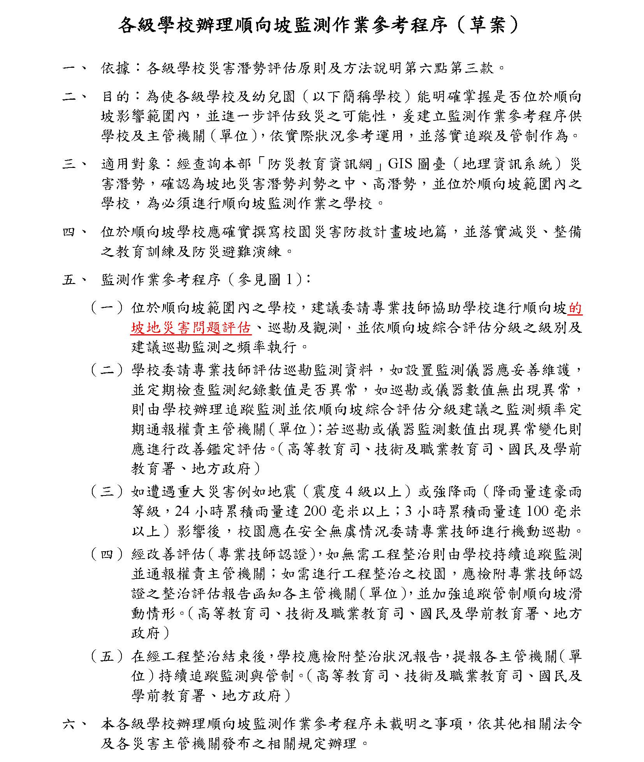
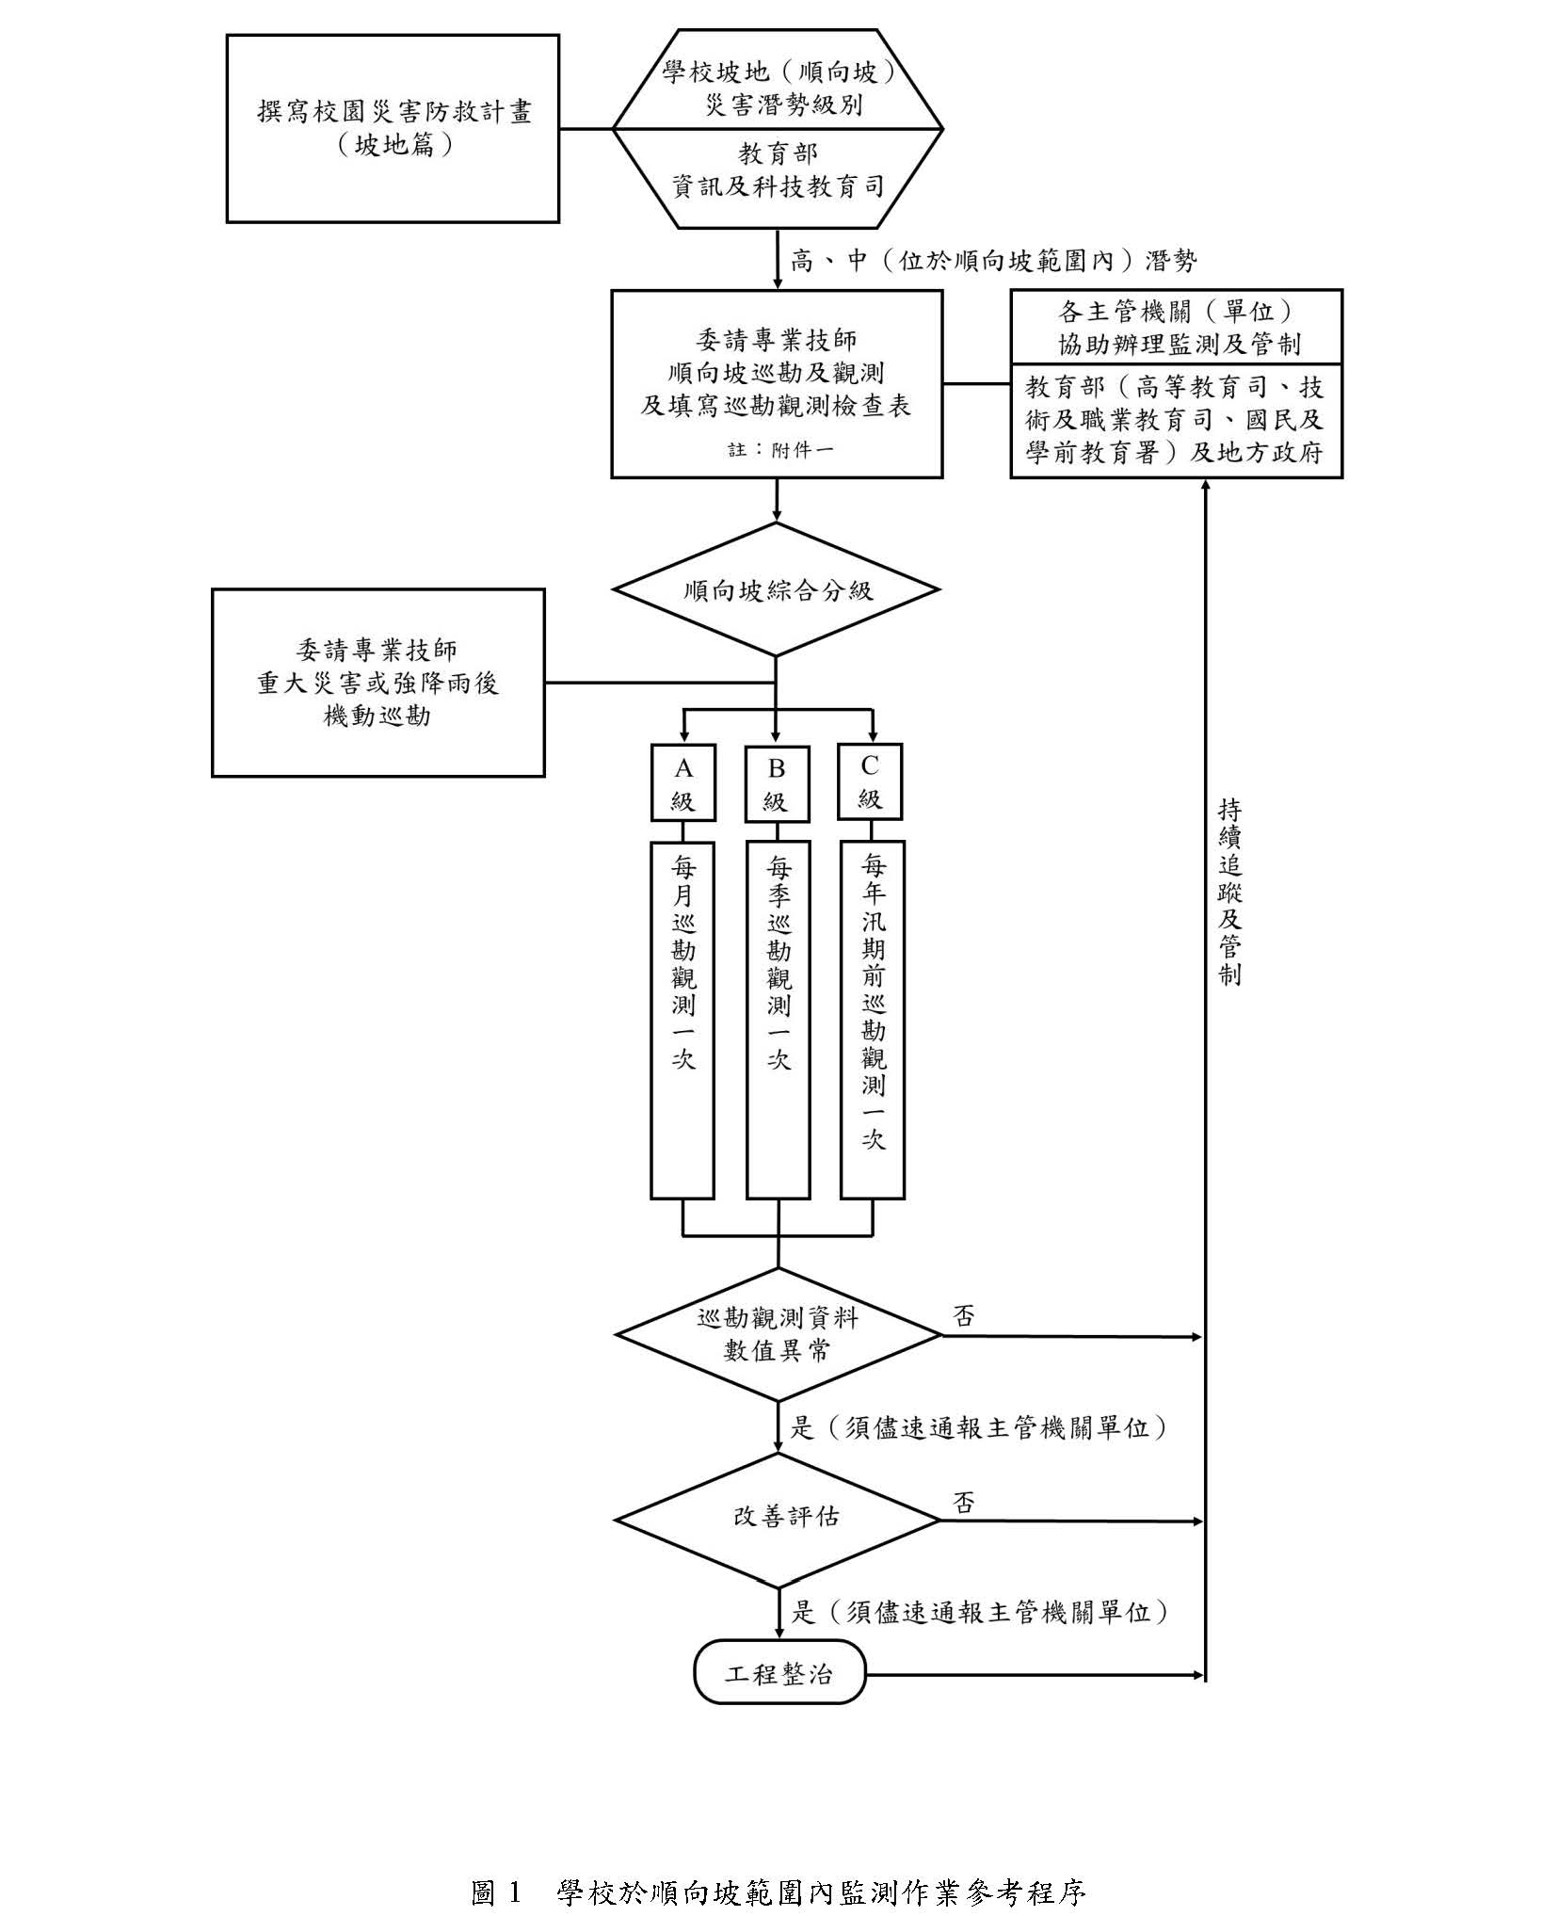
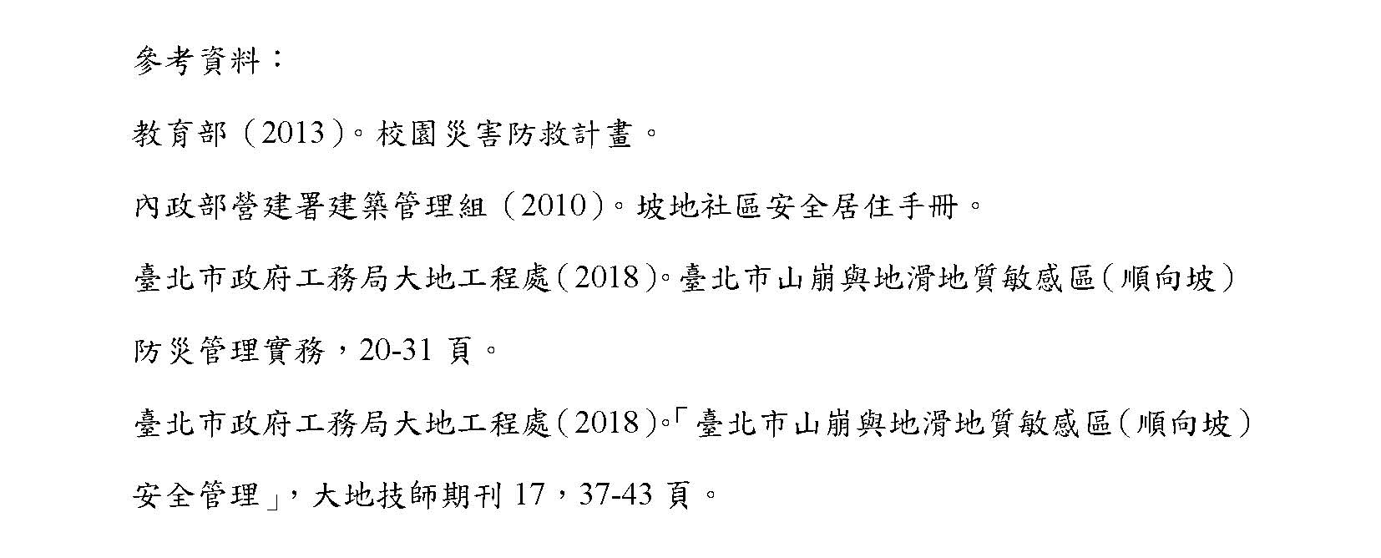
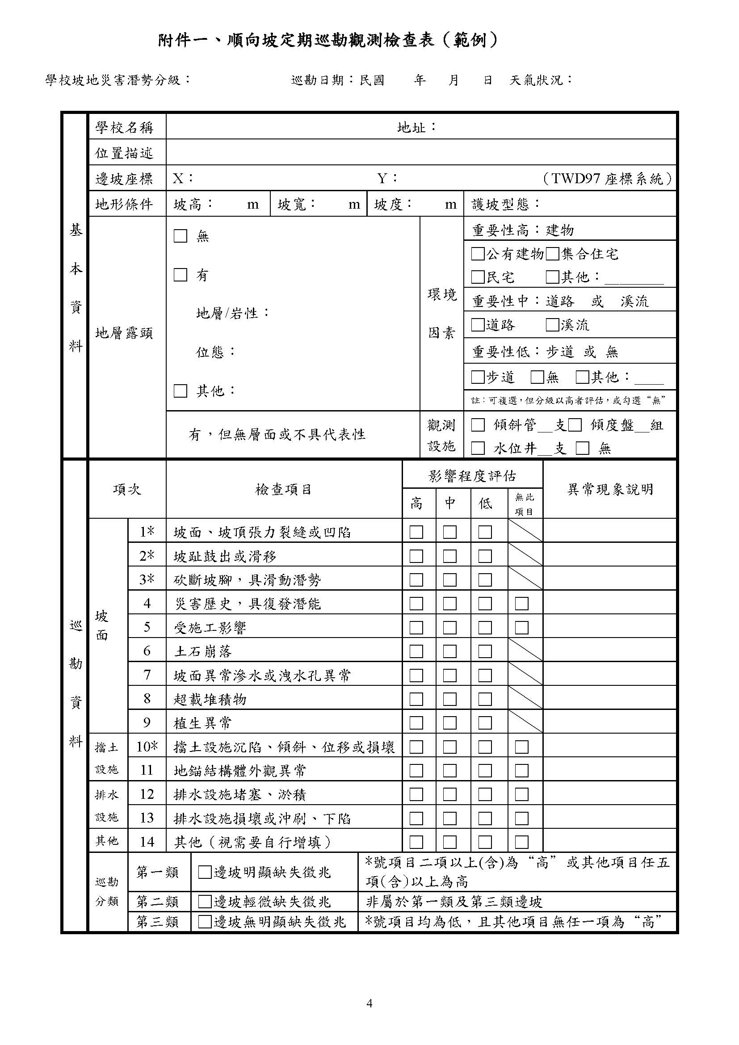
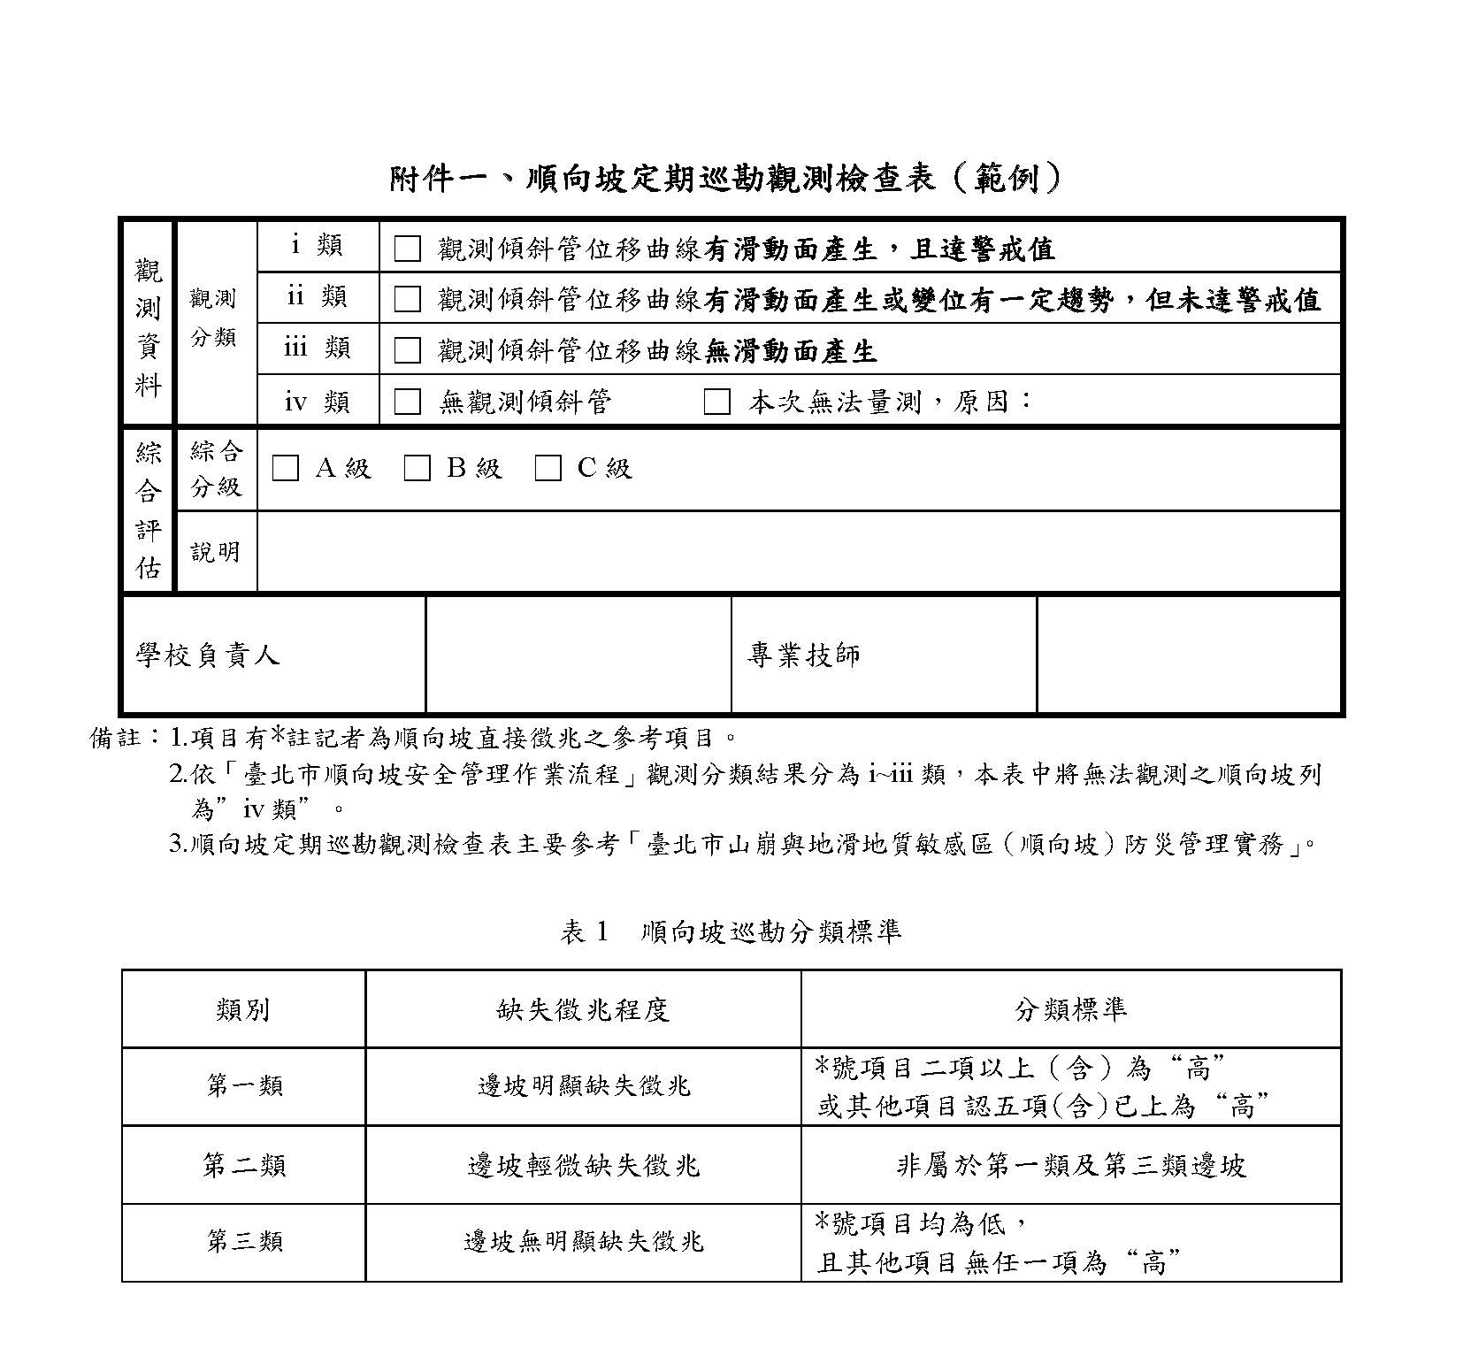
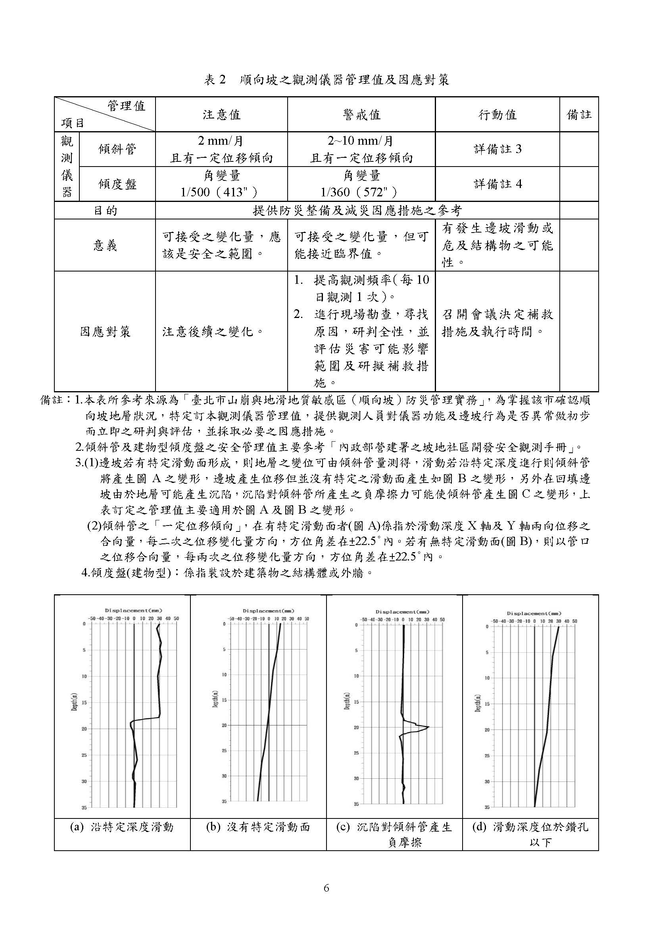
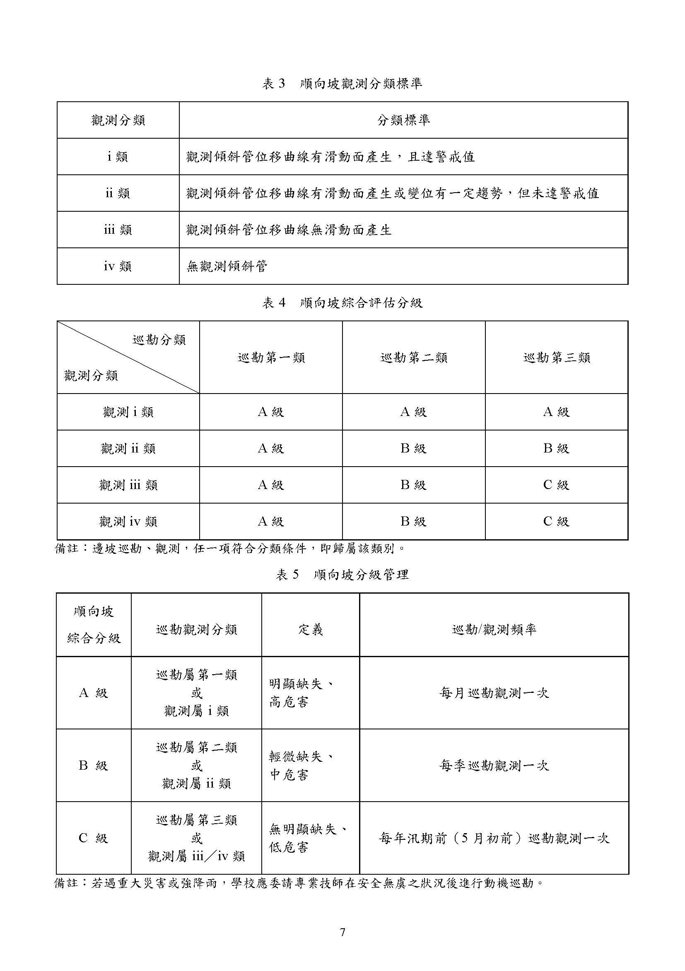

輻射（相關內容請查詢「行政院原子能委員會」官方網站）

應變工作事項
由於部分幼兒園位於核能廠緊急應變計畫區（Emergency Planning Zone, EPZ）內（以反應器為中心之半徑8公里範圍），為因應核子反應器設施發生事故時，能減緩災害對教職員工生造成的影響，故於平時預先規劃完善緊急防護行動、了解輻射災害種類與特性，才能在災害發生時，即時採取有效的因應措施。
若平常上班日發生輻射災害時，核能電廠緊急應變計畫區內幼兒園幼兒之疏散規劃，係採幼兒園送至幼兒園方式進行，地方政府直接通知幼兒園，並由幼兒園直接帶領幼兒搭乘預先規劃之專車送往指定的接待學校。
緊急應變計畫區內（8公里）幼兒園的幼兒，由政府派車送往16公里外之接待學校（Host School），接待學校係作為輻射災害時疏散出來幼兒的暫時安置中心，在園方的照顧下確保幼兒可以安全的等候家長接回。讓家長直接前往緊急應變計畫區外接待學校接送幼兒之目的，是為了避免過多車輛聚集於學校造成鄰近區域交通堵塞，反而影響專車出入與幼兒疏散規劃、延長幼兒疏散時間及增加幼兒受到輻射曝露的風險，也讓於區外工作的家長們也毋需急忙返回區內接幼兒，增加疏散時的交通流量。
應變工作事項包含幼兒園災害防救組織之運作、掩蔽、避難疏散之執行、緊急救護與救助實施及災情通報等內容。

避難疏散
- 指揮官在接獲政府機關、電臺廣播、電視、網站或巡迴車廣播通知輻射警報時，根據警報內容採取適當措施，並配合直轄市與縣（市）政府之指示進行應變及疏散工作。
- 採取掩蔽措施時，停止所有戶外活動，盡量於教室內進行教學活動，關緊門窗，減少室外空氣流入室內，且暴露在外的食物與飲水盡量不食用。
- 避難疏散時，要求幼兒隨身攜帶雨具（衣）及口罩，盡量避免直接接觸或吸入輻射塵，進而影響健康。各班導師或任課教師確認該班幼兒出席及安全狀況，依指示掩蔽或依指示將幼兒帶領至園內人車轉運集結點集合後，再搭車至指定的接送點。完成避難疏散動作後，清點教職員工生人數，將清點結果回報指揮中心。
- 檢查電話及網路等通訊設備是否暢通，便於接聽或接收各方緊急通知，並透過行政院原子能委員會「即時輻射監測系統」、電視及廣播等掌握最新消息。
- 園外避難疏散及收容等詳細規劃內容，可參考各縣市訂定「核子事故區域民眾防護應變計畫」。

空氣汙染（相關內容請查詢「行政院環境保護署」官方網站）

應變工作事項
應變工作事項包含監測空氣品質是否惡化超標、啟動防護作業，並持續追蹤監測是否對教職員工生造成傷害及災情通報等內容。

避難疏散
- 如幼兒園疑似發現空氣品質惡化情形發生時，通報直轄市、縣（市）政府環保局單位支援協助監測，或是在接獲環保署等政府機關、空氣盒子、電視、網站發布空氣品質惡化訊息時，依據訊息內容採取適當措施，持續監測空氣品質指數值（AQI）是否達標，並由直轄市與縣（市）政府決定是否停課。
- 後續根據空氣品質分級防範措施啟動防護作業時，確認是否對教職員工生造成傷害，並適時通報教育部校安中心，且持續追蹤監測，再根據結果進行檢討與改善。

分級防範措施
- 如於上課期間發生空氣品質惡化情況，以不停課為原則，予以加強教職員工生健康防護，並宣導幼兒於上、下學途中或進行戶外活動時，配戴口罩等個人防護用具；於室內上課時，得適度關閉門窗，減少暴露於不良品質空氣中。
- 基於維護幼兒園教職員工生健康考量、幼兒園本位管理及區域因地制宜，並依據行政院環境保護署「空氣品質監測網」公告空氣品質指標（AQI）、健康影響與活動建議［附表2.1］。
附表2.1 空氣品質指標（AQI）、健康影響與活動建議
空氣品質指標 | 健康影響 | 一般民眾活動建議 | 幼兒活動建議 | 敏感性族群活動建議
0~50（綠） | 良好 | 正常戶外活動。 | 正常戶外活動。 | 正常戶外活動。
51~100（黃） | 普通 | 正常戶外活動。 | 正常戶外活動。 | 極特殊敏感族群建議注意可能產生的咳嗽或呼吸急促症狀，但仍可正常戶外活動。
101~150（橘） | 對敏感族群不健康 | 如有不適，如眼痛，咳嗽或喉嚨痛等，應該考慮減少戶外活動。 | 仍可進行戶外活動，但建議減少長時間劇烈運動。 | - 有心臟、呼吸道及心血管疾病患者、孩童及老年人，建議減少體力消耗活動及戶外活動，必要外出應配戴口罩。  - 具有氣喘的人可能需增加使用吸入劑的頻率。
151~200（紅） | 對所有族群不健康 | 如有不適，如眼痛、咳嗽或喉嚨痛等，應減少體力消耗，特別是減少戶外活動。 | 應避免長時間劇烈運動，進行其他戶外活動時應增加休息時間。
201~300（紫） | 非常不健康 | 應減少戶外活動。 | 應立即停止戶外活動，並將課程調整於室內進行。
301~500（褐紅） | 危害 | 應避免戶外活動，室內應緊閉門窗，必要外出應配戴口罩等防護用具。 | 應立即停止戶外活動，並將課程調整於室內進行。
資料來源：行政院環境保護署空氣品質監測網

火災（相關內容請查詢「內政部消防署」官方網站，請依據各園消防防護計畫辦理）

應變工作事項
火災應變工作包含幼兒園災害防救組織之運作、正確使用火災緊急應變守則（RACE）、避難疏散之執行、初期滅火、緊急救護實施、災情通報、毀損建築物與設施警戒標示及啟動社區住戶與家長協助等內容。
- 火災發生後依循火災緊急應變守則（RACE）。
- R（Remove、Rescue）：救援疏散，將人員疏散出火源區。
- A（Alarm）：立即通報，啟動警報裝置及警示周遭人員。
- C（Contain）：侷限火煙，延長待援時間。
- E（Extinguish、Evacuate）：初期滅火，疏散撤離。
- 發生火災時，由發現人員按下警報器，通知教職員工生發生火災，立即尋找最近處之室內消防栓或滅火器，依現場狀況決定是否嘗試滅火。
- 指揮官（園長/負責人或代理人）依據起火點、風向、風勢、火災程度、煙的擴散狀況、滅火器作業實施狀況等，判斷是否進行疏散。

避難疏散
- 避難引導組手持適當標示及幼兒名單，引導幼兒依疏散避難路線向建築物外部逃生。
- 進行逃生避難時，優先選擇未受火煙影響之安全門及安全梯等逃生避難設施引導避難，如逃生避難設施無法提供逃生避難時，得視實際情況使用器具作為逃生輔助工具，如2樓以上人員使用緩降機等避難器具自建築物外部進行逃生時，確認安全無虞再進行避難動作。
- 至安全地點後，避難引導組清查教職員工生人數並回報指揮中心。

有毒氣體、煙塵或其他應變工作事項（相關內容請查詢「行政院環境保護署」官方網站）
無論園內或園外發生化學品洩漏或園外工廠發生火災、爆炸，化學物質或濃煙飄向幼兒園時，應啟動應變程序。立即通報政府防救災單位，取得相關資訊。若依據當時風向，幼兒園位於上風處，則視狀況決定是否全園停課，並立即疏散（以免風向改變，或災害擴大。）若依據當時風向幼兒園位於下風處，則全園師生立即進入室內暫時避難。清點人數，通報災情。聯繫主管機關，了解狀況。必要時請求支援，全園師生疏散。

生物病原災害
有關校園傳染病法治規定及措施，請參閱衛生福利部疾病管制署網站及教育部學校衛生資訊網網站，並請掌握各級衛生主管機關（或指揮中心）發布之最新資訊，執行相關防疫措施。

各式安全檢查表掃描檔
請依幼兒園環境特性及災害潛勢情形，針對環境安全、防汛安全、周邊坡地災害安全，進行自主檢查，印出紙本並經業務檢查人及覆核人核章後，將最新一次檢查掃描檔剪貼於此。

校園災害防救計畫簽核掃描檔
最新一次校園災害防救計畫編撰完成後，經由園內簽呈，會簽各相關組/人員，並呈園長/負責人核章，將掃描檔剪貼於此。不需另行上傳教育部，是否匯集確認，依各縣市教育主管機關指示辦理。

